Kooperationkalender für Kindertageseinrichtung und Grundschule
Kita: | Ansprechpartner:
Grundschule: | Ansprechpartner:
Zeitraum | Dauer | Themen/ Aktivität | Ort | Verantwortlich
Oktober
November
Dezember
Januar
Februar
März
April
Mai
Juni
Juli
nach Anlass

Kooperationkalender für Kindertageseinrichtung und Grundschule #01
Kita: | Ansprechpartner:
Grundschule: | Ansprechpartner:

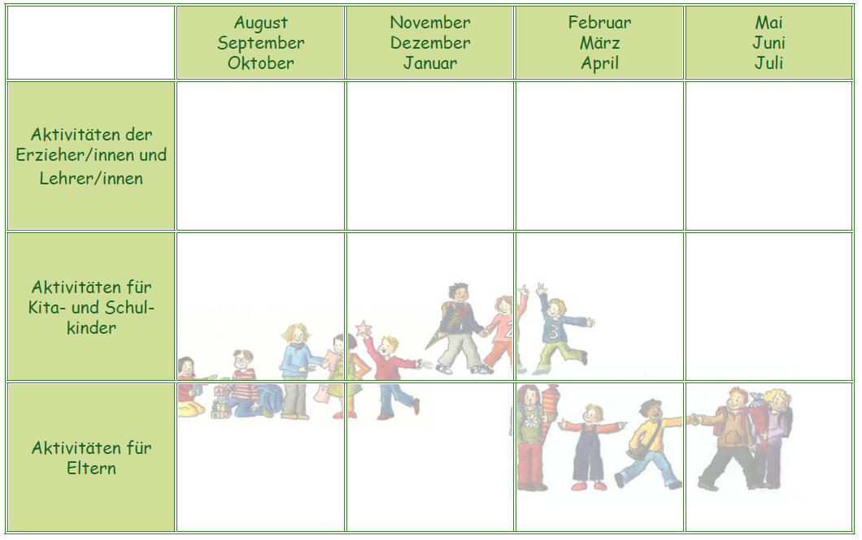
Entnommen: TransKigs, aus
Gestaltung Übergang
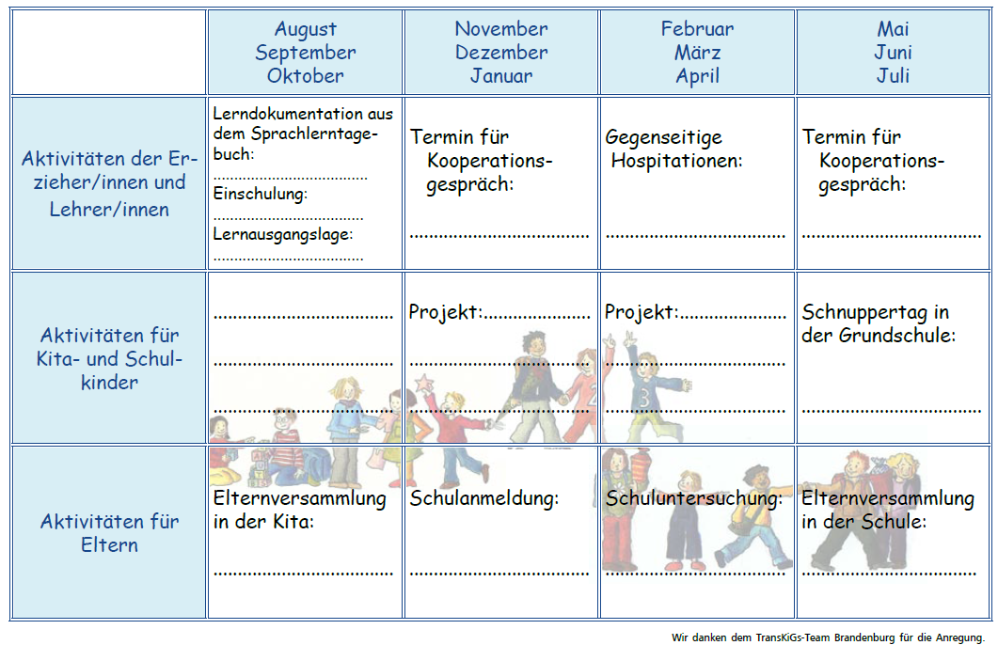
Entnommen: TransKigs, aus
Gestaltung Übergang

